1.

双击wiseSendInfo.exe 才弹出窗口

2.控制室 控制 客户端。
需要让客户端
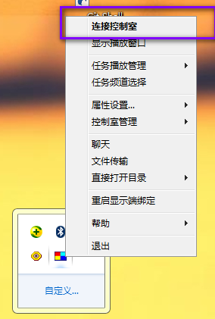
填写 中央控制室的IP.

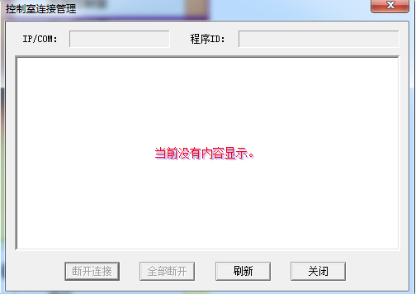
在控制室连接管理 中 断开之前连接。

3

中央控制室 中 填写了 客户端 的ip

连接好了之后 才可以进行 远程指令的发放。

